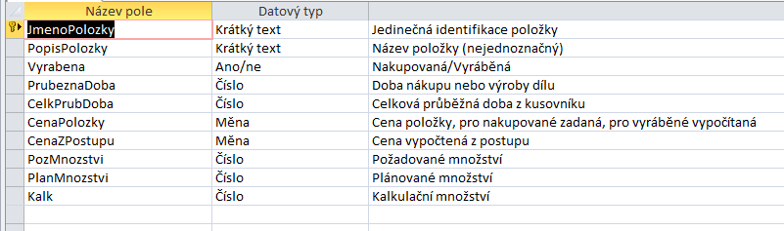
vypiš vše z tabulky
SELECT * FROM tblPolozky
vypiš jen sloupečky PopisPolozky a Vyrabena
SELECT PopisPolozky, Vyrabena FROM tblPolozky
vypiš jen sloupečky PopisPolozky a Vyrabena, jen vyráběné
SELECT PopisPolozky, Vyrabena FROM tblPolozky WHERE Vyrabena = True
vypiš jen sloupečky PopisPolozky, Vyrabena, CenaPolozky jen nakupované
SELECT PopisPolozky, Vyrabena,CenaPolozky FROM tblPolozky WHERE Vyrabena = False
vypiš jen sloupečky PopisPolozky, Vyrabena, CenaPolozky jen nakupované, kde cena je vyšší než 7 Kč
SELECT PopisPolozky, Vyrabena,CenaPolozky FROM tblPolozky WHERE Vyrabena = False AND cenaPolozky >7
vypiš počet položek splňujících předchozí podmínku, tedy jen nakupované, kde cena je vyšší než 7 Kč
SELECT COUNT(PopisPolozky) AS PocetDrazsichPolozek FROM tblPolozky WHERE Vyrabena = False AND cenaPolozky >7
vypiš součet cen položek splňujících předchozí podmínku, tedy jen nakupované, kde cena je vyšší než 7 Kč
SELECT SUM(CenaPolozky) AS Soucet FROM tblPolozky WHERE Vyrabena = False AND CenaPolozky > 7

